**MANUAL DE INSTRUÇÕES**

Bem-vindo à **ThinkSus**, O seu parceiro digital ESG para um mundo mais sustentável!

Neste manual você vai encontrar o passo a passo para navegar em nossa plataforma de forma fácil e intuitiva.

**1 –** Ao acessar nossa página [www.thinksus.com](http://www.thinksus.com) logo na página inicial, no canto superior direito você vai encontrar a opção de “Criar conta” caso ainda não tenha uma. Se já tiver, é só acessar “Login” e digitar seu e-mail e senha.

**2 –** Você será redirecionado a essa página de cadastro: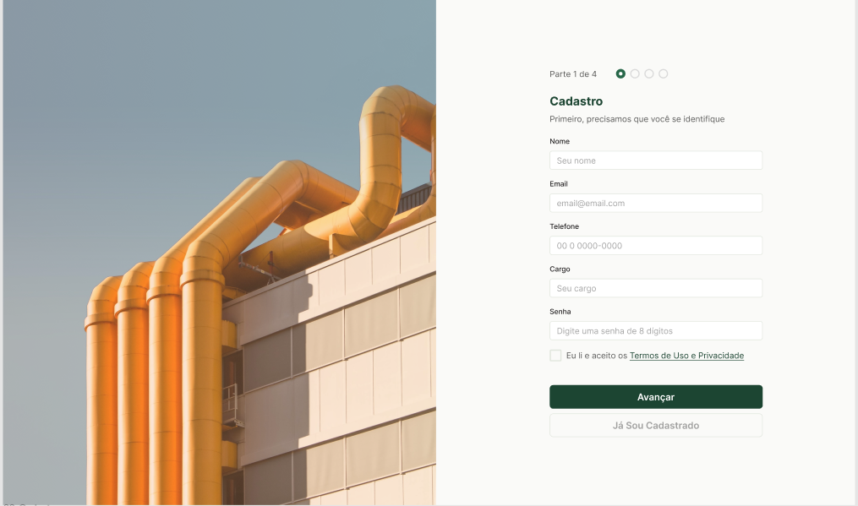

Preencha todos os campos das quatro páginas de cadastro com as informações reais de seus negócios!

Assim que finalizar seu cadastro, você receberá um e-mail de confirmação de cadastro com um link, então vai estar pronto para acessar nossa plataforma!

**3 -** Ao acessar nossa plataforma, você receberá uma mensagem de boas-vindas: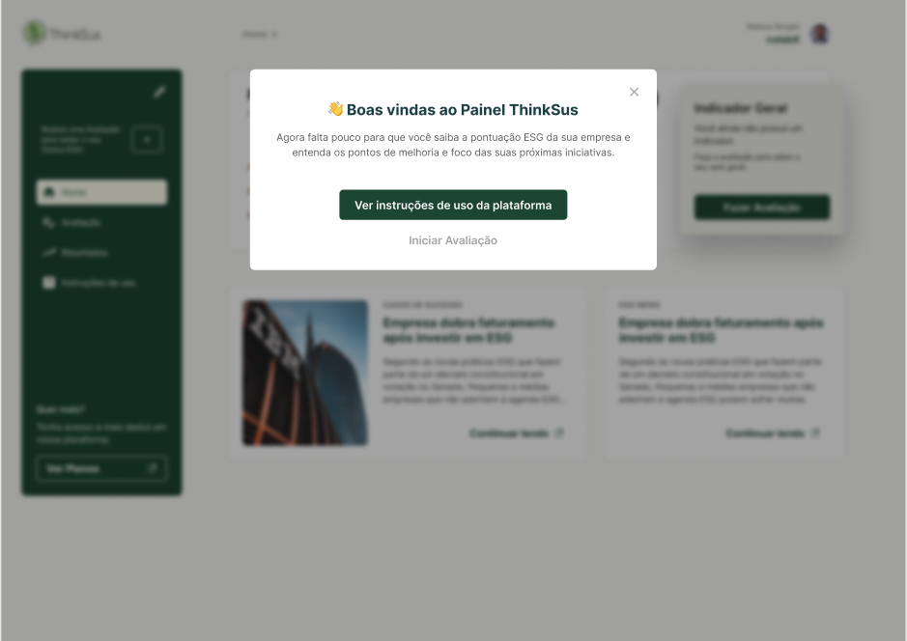

Você pode escolher fazer iniciar a sua avaliação ou obter informações de como navegar em nossa plataforma.

**4 –** Nosso passo-a-passo é bem fácil e simples!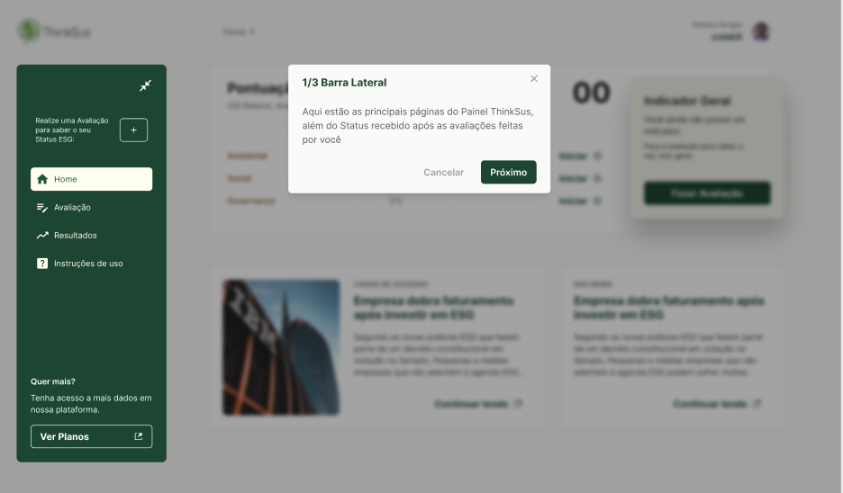

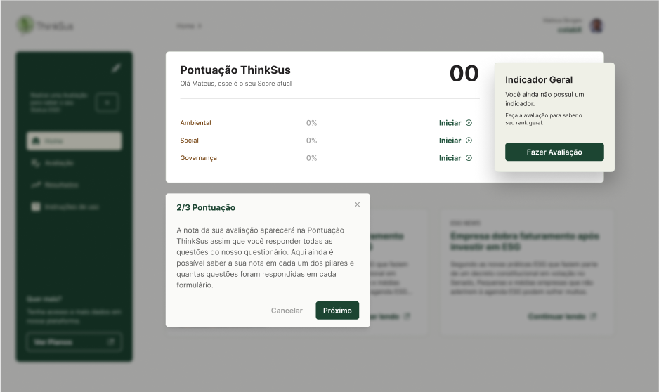

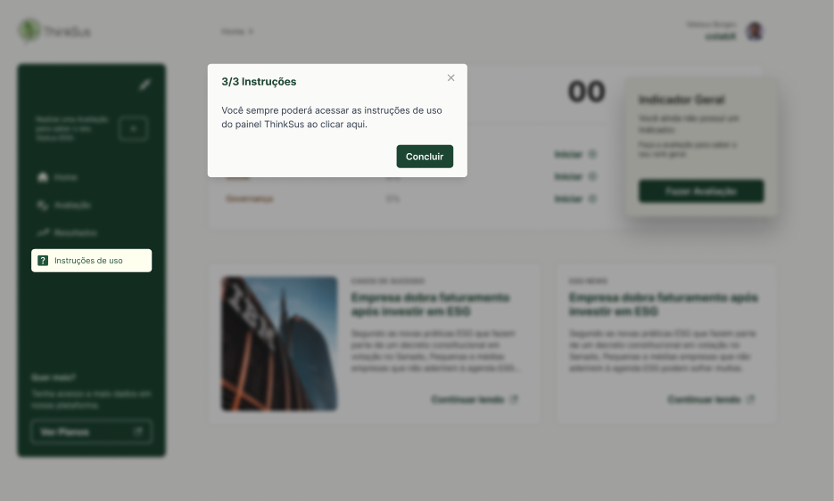

5- Comece a sua avaliação, escolhendo a área para responder o formulário (E, S e G). Nossa avaliação é composta de até 45 perguntas de múltipla escolha, cada uma com um peso correspondente. Somente uma resposta pode ser escolhida por questão.

6- Ao finalizar uma área, você deve proceder para responder a próxima, até concluir os três (3) formulários (Enviromental, Social e Governance). Para quem optar pelo plano Solution, uma nova aba para os documentos comprobatórios será aberta. Caso uma pergunta exija documento comprobatório correspondente, e nada seja submetido, a questão não terá validade na nota final e report.

7- Os documentos comprobatórios vão passar por auditoria para veracidade das informações. Caso um pedido de ajuste ou esclarecimento seja feito, o cliente/empresa tem 5 dias úteis, a contar do contato por escrito (e-mail do cadastro), para comprovar as informações.

8- A sua nota será apresentada ao final da conclusão dos três (3) formulários. Você agora pode explorar também os gráficos da sua performance e entender como tomar ações práticas para aprimorar sua performance em futuras avaliações.

9- Sua avaliação (Plano Solution) será reportada ao público em até 72 horas da análise dos documentos, através de registro em blockchain na rede Polygon, que é uma rede pública que permite a qualquer usuário participar sem necessidade de permissão. Um link estará disponível para compartilhamento de informações públicas do seu certificado.

10- Sua nota, certificado e registro público em blockchain são válidos por 12 meses, da data da finalização do questionário e conclusão da avaliação. É possível refazer a avaliação após 6 meses, para ajuste de nota, mediante pagamento de 50% do valor vigente do plano Solution.

11- O relatório final é dividido por sub setores e com recomendações práticas de como pequenos ajustes nas suas operações podem impactar na sustentabilidade do seu negócio e sociedade em geral.

______________________________________

Achou algum erro? Tem alguma sugestão de como podemos melhorar?

Gostaríamos de ouvir: [contato@thinksus.com](mailto:contato@thinksus.com)